Préambule :

Nous avons suivi la problématique ainsi que les objectifs fixés en Janvier. Le projet est ainsi partagé en 2 parties, une personne du groupe s’est chargé de la représentation globale du bâtiment et je me suis occupé avec un camarade de la représentation locale, c’est-à-dire de l’étude individuelle de chaque salle. Notre but est de renvoyer, pour chaque salle du bâtiment, un débit réaliste représentant la sortie des personnes de la salle. Nous avons également cherché à améliorer l’évacuation des salles, en les modifiant.

Introduction :

Je me suis consacré à rendre la construction des différents types de salles pratique. J’ai également cherché à implémenter différents outils afin de récolter et exploiter les données laissés par les agents. J’ai enfin été responsable du couplage des 2 simulations, …

Corps principal

1. Modalités d’action

La plus grande partie de ma démarche expérimentale s’est portée sur le traitement des données. En effet, le but de la modélisation est de renvoyer un débit exploitable pour la simulation globale. Une approche naïve a dont été de dériver le nombre de personne sorties, afin de récupérer un débit. Cette approche n’est pas satisfaisante car la courbe présentant des aspérités, n’était pas exploitable. J’ai donc implémenté différentes méthodes de lissage, comme la transformée de Fourier discrète (TFD) ou encore une interpolation en utilisant les polynômes de Lagrange. Aucune de ces méthodes n’était satisfaisante.

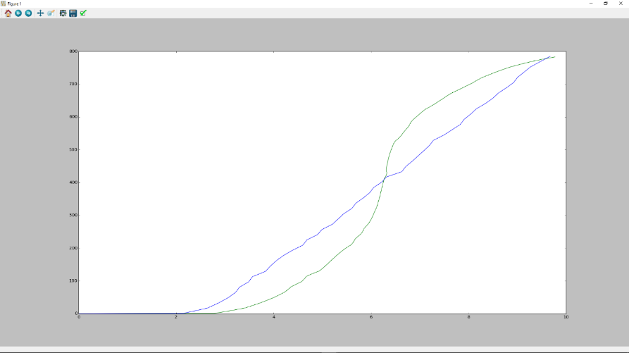 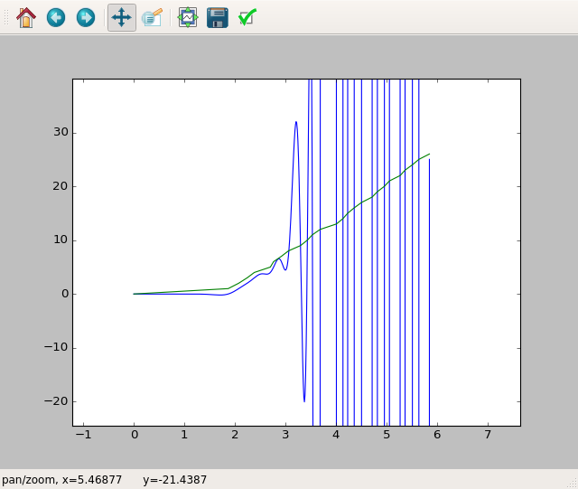

*Fig1.* En bleu : courbe expérimental obtenue *Fig2.* En vert : courbe expérimentale

En vert : courbe lissée d’après la TFD En bleu : courbe lissée avec Lagrange

La transformée de Fourier ne marche pas à cause des différentes transformées effectuées, chacune causant la perte d’informations.

En effet, 2 personnes peuvent sortir de façon quasi simultané, obligeant à diviser par un nombre très petit dans la formule des polynômes de Lagrange, faisant ainsi exploser l’erreur, ou encore par le fait que l’on obtient, pour une classe de 50 personnes, 50 points, donc un polynôme de degré 50, qui peut ainsi présenter de trop grandes variations J’ai donc tenté de raffiner la méthode en supprimant les personnes qui sortent à un moment quasiment identique, ainsi qu’en subdivisant la courbe en ensemble de 3 ou 4 points consécutifs, afin de travailler avec des polynômes de degré 3 ou 4. Le résultat n’était toujours pas satisfaisant.

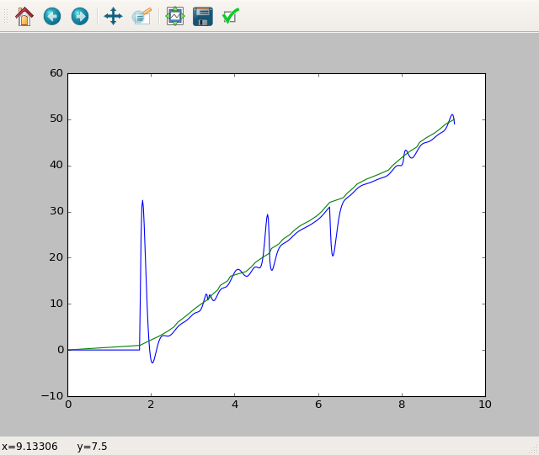

*Fig 3*. En vert : courbe expérimentale

En bleu : courbe lissée avec Lagrange

Finalement, on a remarqué qu’on bascule rapidement dans un régime permanent, et on peut ainsi récupérer une bonne estimation du débit en moyennant les valeurs prises par la dérivée (voir figure 4). Cette méthode permet d’avoir une bonne approximation et est bien facilement exploitable pour l’optimisation globale.

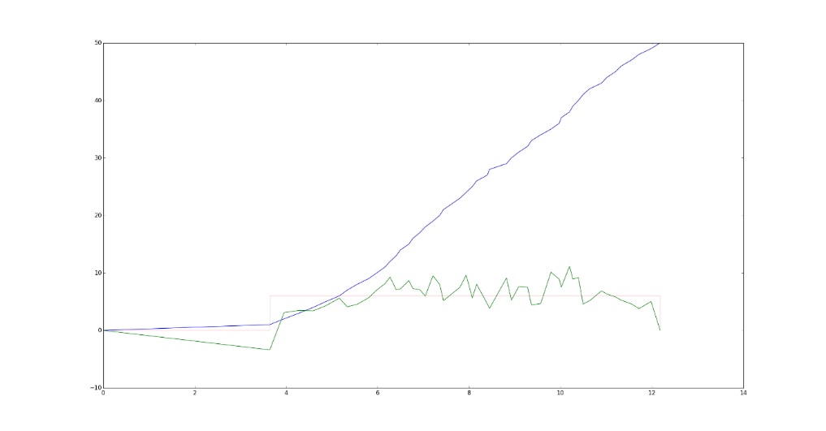

*Fig 4*. En bleu : courbe des temps expérimentaux

En vert : débits instantanés obtenus

En orange : débit moyen

Une autre partie du travail a été de rendre le débit plus réaliste. Pour cela, j’ai fais en sorte que la vitesse des agents dépende de la densité de personnes qui l’entoure. J’ai utilisé pour cela la formule utilisée par le fameux chercheur Japonais Kishimoto Togawa : $v= 1,3- min\{1,d-0.8 \}$.

J’ai également fait une fonction de couplage

1. Restitution des résultats

Nous avons appliqué notre programme sur notre classe, les débits obtenus sont très proches de la réalité, donc jugé satisfaisant

Egalement de la fonction de couplage, qui à partir d’une salle donne les différents débits

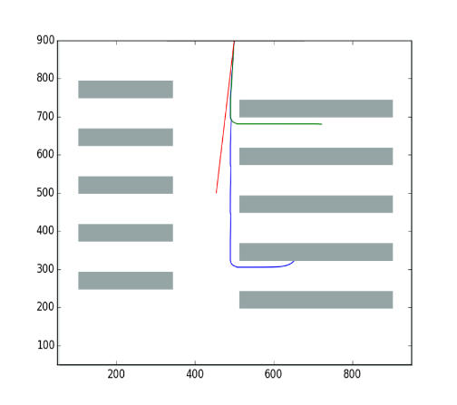

Fig 5. comportement des agents dans la salle (la sortie est située au centre du mur du haut)

3.Analyse, exploitation, discussion

1. Conclusion générale

Nous avons finalement couplé nos résultats